ACTIVIDADES SESION DE FORMACION 4 DE ABRIL DE 2024

Julio Andres Florez Arango

Presentado a:

Angela Margarita Núñez

**ACTIVIDAD Nº5**

1ª escribe a continuación la persona, el número y el tiempo si es posible.

|  |  |  |  |
| --- | --- | --- | --- |
| VERBO | PERSONA | NUMERO | TIEMPO |
| SUBO | **YO** | **PRIMERO** | **PRESENTE** |
| GRITABAS | **TU** | **SINGULAR** | **PASADO** |
| LIMPIARON | **USTEDES** | **PLURAL** | **PASADO** |
| DORMIREMOS | **NOSOTROS** | **PLURAL** | **FUTURO** |
| MERENDAR | **YO** | **SINGULAR** | **PASADO** |
| CANTE´ | **YO** | **SINGULAR** | **PASADO** |
| SALTARAS | **TU** | **SINGULAR** | **FUTURO** |
| VEMOS | **NOSOTROS** | **PLURAL** | **PRESENTE** |
| CAMBIADO | **USTEDES** | **PLURAL** | **FUTURO** |

|  |  |  |
| --- | --- | --- |
| ORACIONES | VERBO | TIEMPO |
| El peregrino compró un canario. | **compró** | **Pasado** |
| Juan se ha comprado unos zapatos. | **comprado** | **Presente** |
| Celia ya había comprado el periódico. | **comprado** | **Pasado** |
| Mañana comprará mi hermano el pan. | **comprará** | **Futuro** |
| Él siempre compra los sábados. | **compra** | **Presente** |
| ¡Cuántas cosas compraría el niño! | **compraría** | **Condicional** |
| Por las mañanas se compraba un bocadillo. | **compraba** | **Pasado** |
| Al mediodía ya habrá comprado todo. | **comprado** | **futuro** |

**2ª.- Escribe el verbo de cada oración y el tiempo al que corresponde.**

**3ª.- Localiza y analiza todos los verbos del texto.**

La primavera ha venido y yo sé cómo ha sido. De improviso, una mañana, allá

por los últimos días de marzo, se nota que el rayo de sol que entra por los

intersticios de la persiana de nuestro cuarto vibra como una cuerda de violín.

Sabemos entonces que el invierno es ya historia que pasó y que la primavera

|  |  |  |  |  |  |
| --- | --- | --- | --- | --- | --- |
| VERBO | PERSONA | NUMERO | TIEMPO | INFINTIVO | CONJUGACION |
| HA VENIDO | 3 PERSONA | **SINGULAR** | **PRESENTE** | **VENIR** | **IRREGULAR** |
| SE | **1 PERSONA** | **SINGULAR** | **PRESENTE** | **SABER** | **IIRREGULAR** |
| HA SIDO | **3 PERSONA** | **SINGULAR** | **PRESENTE** | **SER** | **IRREGULAR** |
| NOTA | **3 PERSONA** | **SINGULAR** | **PRESENTA** | **NOTAR** | **REGULAR** |
| VIBRA | **3 PERSONA** | **SINGULAR** | **PRESENTE** | **VIBRAR** | **REGULAR** |
| SABEMOS | **1 PERSONA** | **PLURAL** | **PRESENTE** | **SABER** | **IRREGULAR** |
| ESTA | **3 PERSONA** | **SINGULAR** | **PRESENTE** | **ESTAR** | **IRREGULAR** |

está entre nosotros.

**4ª Adivinanzas. ¿Qué se describe? Completa los textos con uno de los verbos en el**

**pretérito imperfecto. Después, relaciona los textos con los dibujos. ¿Sabes cómo se**

**llaman?**

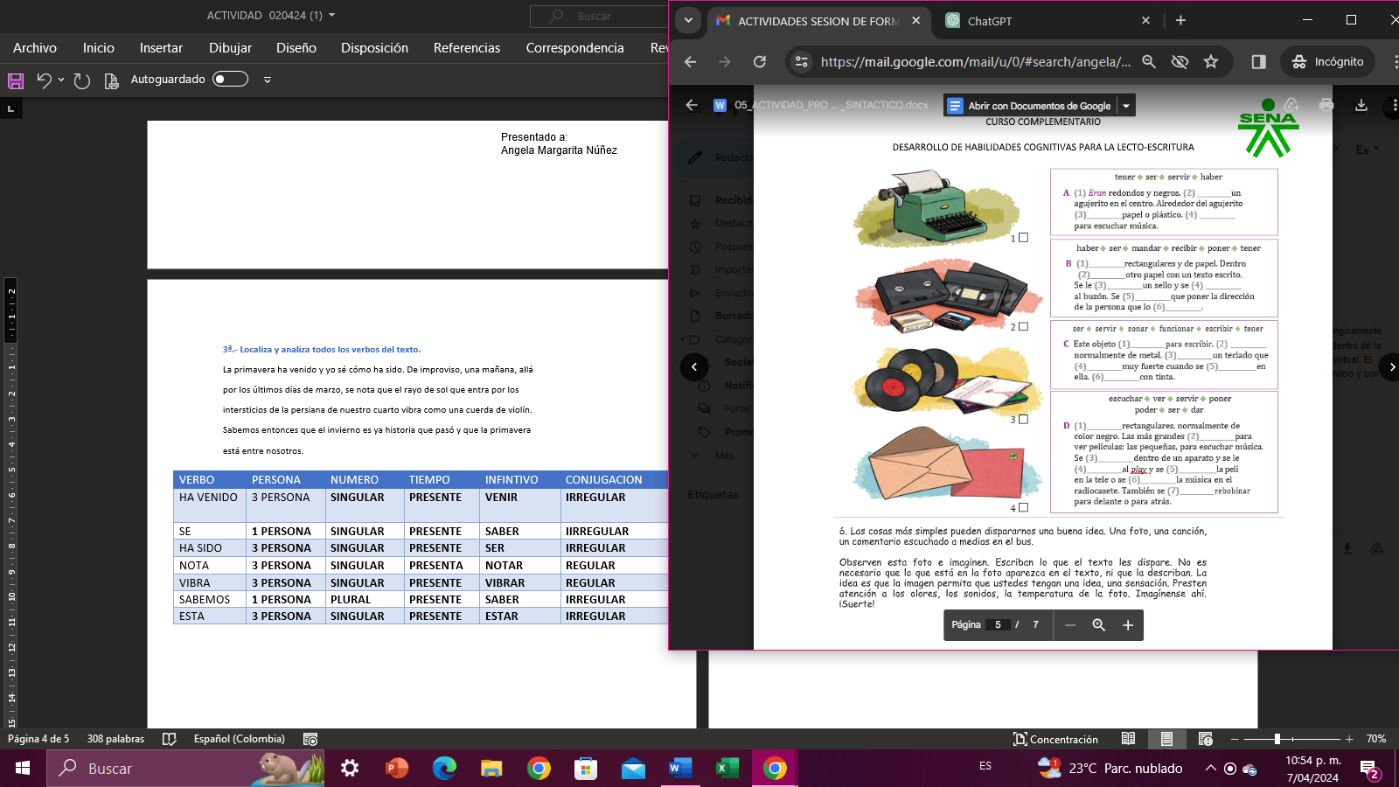A. (1) ERAN redondos y negros. (2) TENÍAN un agujerito en el centro. Alrededor del agujerito (3) HABÍA papel o plástico. (4) SERVÍAN para escuchar música.

B. (1) ERAN rectangulares y de papel. Dentro (2) HABÍA otro papel con un texto escrito. Se le (3) PUSO un sello y se (4) MANDÓ al buzón. Se (5) TENÍA que poner la dirección de la persona que lo (6) RECIBIRÍA.

C. Este objeto (1) SERVÍA para escribir. (2) ERA normalmente de metal. (3) TENÍA un teclado que (4) SONABA muy fuerte cuando se (5) PRESIONABA en él. (6) SE ESCRIBÍA con tinta.

D.(1) ERAN rectangulares, normalmente de color negro. Las más grandes (2) SERVÍAN para ver; las pequeñas, para escuchar música. Se (3) COLOCABAN dentro de un aparato y se les (4) PONÍA al play y se (5) VEÍA la peli en la tele o se (6) ESCUCHABA la música en el radiocasete. También se (7) PODÍAN rebobinar para adelante o para atrás.

6. Las cosas más simples pueden dispararnos una buena idea. Una foto, una canción,

un comentario escuchado a medias en el bus.

Observen esta foto e imaginen. Escriban lo que el texto les dispare. No es

necesario que lo que está en la foto aparezca en el texto, ni que la describan. La

idea es que la imagen permita que ustedes tengan una idea, una sensación. Presten

atención a los olores, los sonidos, la temperatura de la foto. Imagínense ahí.

¡Suerte!

RESPUESTA:

La carretera se extiende interminablemente ante mí, flanqueada por montañas imponentes que se alzan en el horizonte. El cielo está cubierto por un manto gris, pero no llueve, creando una atmósfera de quietud y misterio. El viento sopla suavemente, llevando consigo el susurro de las piedras y la arena que se agitan a lo largo del camino. En esta soledad, mi mente divaga, y las posibilidades se abren como horizontes infinitos. Es un momento de reflexión, donde las ideas pueden surgir como destellos de luz en la oscuridad. La carretera desolada se convierte en un lienzo en blanco donde puedo pintar mis sueños y aspiraciones, dejando que la imaginación vuele libremente.

7. Lee atentamente el texto el texto los viajeros, Separe con un / cada oración, Indique cuantas

oraciones conforman el párrafo. Copie cada oración, señale el sujeto, el predicado y sus

complementos

RESPUESTA:

El párrafo contiene 4 oraciones.

Los viajantes llegaron al pequeño hotel a la media noche.

Sujeto: Los viajantes

Predicado: llegaron al pequeño hotel a la media noche

Complementos: al pequeño hotel

Dejaron sus cosas en un rincón y pidieron algo de comida.

Sujeto: Elíptico (implícito: Los viajantes)

Predicado: dejaron sus cosas en un rincón y pidieron algo de comida

Complementos: sus cosas, en un rincón, algo de comida

Despertaron temprano y salieron con el día, a paso rápido, para llegar a la montaña antes de la siete.

Sujeto: Elíptico (implícito: Los viajantes)

Predicado: Despertaron temprano y salieron con el día, a paso rápido, para llegar a la montaña antes de la siete

Complementos: temprano, con el día, a paso rápido, a la montaña, antes de la siete

Estaban ansiosos, llevarían las muestras a los investigadores y recibirían el dinero acordado.

Sujeto: Elíptico (implícito: Los viajantes)

Predicado: Estaban ansiosos, llevarían las muestras a los investigadores y recibirían el dinero acordado

Complementos: ansiosos, las muestras, a los investigadores, el dinero acordado

8. Lee atentamente el siguiente texto, identifica en que parte es necesario adicionar o cambiar los signos de puntuación o realizar algún cambio adicional a la estructura de texto que permita digerir mejor la información.

RESPUESTA:

Añadir una coma después de "Trono los huesos de sus manos" para separar las acciones.

Cambiar "entro" por "entró" para corregir la conjugación del verbo.

Añadir una coma después de "cerró la puerta" para separar las acciones y mejorar la fluidez.

Cambiar "los separaba provocando un corto eco en la habitación" por "los separaba, provocando un corto eco en la habitación", para indicar que la acción de separar y el eco ocurren simultáneamente.

Cambiar "puntualizó el Señor William" por "puntualizó, el Señor William", para separar el verbo del sujeto y mejorar la comprensión.

Cambiar "Mientras sacaba un cuaderno repleto de notas aquello puso algo nerviosa a la muchacha" por "Mientras sacaba un cuaderno repleto de notas, aquello puso algo nerviosa a la muchacha", para agregar una coma y clarificar la relación entre las acciones.

Cambiar "tiene el presentimiento de que aquel interrogatorio sería más largo de lo previsto" por "tenía el presentimiento de que aquel interrogatorio sería más largo de lo previsto", para mantener la coherencia del tiempo verbal.

Cambiar "la chica concluyo que Eliot había metido la pata al usar semejante excusa para introducirla al palacio" por "la chica concluyó que Eliot había metido la pata al usar semejante excusa para introducirla al palacio", para corregir la conjugación del verbo.